Федеральное агентство по образованию
Государственное образовательное учреждение
высшего профессионального образования
Уфимский государственный авиационный технический университет

А. И. Гулин

ОРГАНИЗАЦИЯ ДИПЛОМНОГО ПРОЕКТИРОВАНИЯ

Рекомендовано Учебно-методическим объединением по образованию в области телекоммуникаций в качестве учебного пособия
для студентов высших учебных заведений, обучающихся
по направлению подготовки дипломированных специалистов
210400 – Телекоммуникации

Уфа 2007
УДК 621.397:378 (07)
ББК 32.94:74.58 (я7)
Г94

Рецензенты: Проректор по учебной работе Поволжской государственной академии телекоммуникаций и информатики,
д-р техн. наук, профессор Бурдин В. А.;
зав. кафедрой электротехники и электрооборудования
предприятий Уфимского государственного нефтяного технического университета, канд. техн. наук, профессор Шабанов В. А.

Гулин, А. И.
Г94 Организация дипломного проектирования: учеб. пособие / А. И. Гулин; Уфимск. гос. авиац. техн. ун-т. – Уфа: УГАТУ, 2007. – 52 с.

ISBN 5-86911-667-8

Рассматривается методика по организации работы студентов в период дипломного проектирования. Изложены основные этапы выполнения дипломного проекта, рекомендации для определения примерного его объема и содержания. Приведены требования по оформлению необходимой документации к проекту. Описан порядок представления дипломного проекта на кафедру и защиты его перед государственной аттестационной комиссией.
Предназначено для студентов направления подготовки дипломированного специалиста 210400 – «Телекоммуникации», специальностей 210402 – «Средства связи с подвижными объектами», 210404 – «Многоканальные телекоммуникационные системы», 210405 – «Радиосвязь, радиовещание и телевидение».

Табл. 4. Ил. 1. Библиогр.: 2 назв.

Научный редактор д-р техн. наук, проф. Султанов А. Х.

УДК 621.397:378 (07)
ББК 32.94:74.58 (я7)

ISBN 5-86911-667-8 © Гулин А. И., 2007
©Уфимский государственный
авиационный технический университет, 2007
Содержание

Введение…………………………………………………………………...4
Список сокращений……………………………………………................6
1. Цель и задачи дипломного проектирования…………………………7
2. Организация дипломного проектирования…………………………..8
3. Особенности выполнения дипломной работы……………………...16
4. Порядок представления и защита дипломного проекта …………....18
5. Основные требования к оформлению дипломного проекта………..22
6. Оформление пояснительной записки………………………………..24
6.1. Оформление бланковой документации первых страниц…………25
6.2. Текстовая часть ПЗ2………………………………………………...28
6.3. Оформление иллюстраций в тексте ПЗ……………………………30
6.4. Запись формул в ПЗ…………………………………………………31
6.5. Выполнение таблиц в ПЗ…………………………………………...32
6.6. Оформление приложений…………………………………………..33
7. Оформление чертежных листов……………………………………...34
Библиографический список……………………………………………..36
Приложение А. Стандарты на правила выполнения и оформления текстовых документов………………………………...37
Приложение Б. Пример заполнения штампа заглавного листа ……...38
Приложение В. Пример заполнения титульного листа ДП…………..49
Приложение Г. Пример заполнения бланка календарного плана……40
Приложение Д. Пример заполнения бланка задания на ДП………….42
Приложение Ж. Пример заполнения бланка рецензии………………..44
Приложение И. Пример заполнения бланка отзыва…………………..46
Приложение К. Пример заполнения бланка справки о патентной проработке……………………………………………...47
Приложение Л. Пример заполнения ведомости дипломного проекта…………………………………………………48
Приложение М. Пример оформления заглавного листа ПЗ……….…..49
Приложение Н. Пример оформления таблицы…….…………………..50
Приложение О. Основная надпись для текстовых конструкторских документов (первый или заглавный лист)…………..51
Приложение П. Основная надпись для чертежей (схем) и текстовых конструкторских документов (последующие листы).52
Приложение Р. Пример оформления групповой схемы
(электрической) …………………………………………………………..53

Введение
Повышение качества подготовки специалистов является одной из главных задач, поставленных перед высшей школой.
Одним из основных критериев оценки профессиональной подготовки специалистов втузом является уровень качества выпускных квалификационных работ (ВКР), позволяющий судить о готовности каждого выпускника к самостоятельной деятельности, не уступая уже работающим на производстве, и о степени его профессиональной зрелости в конкретной области техники.
Профессиональная деятельность специалиста с высшим образованием, как правило, связана с выполнением и оформлением проектной и рабочей документации. Работа над ВКР является первым этапом ознакомления с производственным выполнением проектной и рабочей документации, которая регламентируется соответствующими государственными стандартами.
В соответствии с Законом Российской Федерации «Об образовании» и Государственными образовательными стандартами (ГОС) Министерства образования Российской Федерации по конкретным специальностям и направлениям учебный процесс в вузах завершается аттестацией выпускников с обязательной защитой выпускной квалификационной работы (ВКР) в виде дипломного проекта (ДП), дипломной работы (ДР).
Этот этап обучения заканчивается присвоением Государственными аттестационными комиссиями (ГАК) квалификации специалиста соответствующего уровня – инженера с выдачей государственного диплома.
В проектных и научно-исследовательских организациях, в соответствии с техническим заданием, разрабатывается проектная и рабочая документация – текстовая и графическая. Аналогично в вузах, в соответствии с заданием на ВКР, студенты выполняют официальные документы: «Пояснительную записку».
Содержание учебного пособия по ВКР обеспечивает студентам освоение и закрепление следующих вопросов:
- уметь составлять и технически грамотно оформлять результаты проделанной работы;
- уметь выполнять и читать технические документы (схемы, чертежи, алгоритмы, программы и т.п.);
- знать требования государственных стандартов на правила и условности при выполнении технических документов (по специальности).
Содержание и оформление учебного пособия соответствует требованиям государственных стандартов на текстовые документы (пояснительная записка) и графические документы (схемы, чертежи, алгоритмы, графики и диаграммы) и поэтому является образцом для студентов, работающих над ВКР.
В приложениях пособия приведены графические документы, полностью оформленные и являющиеся образцами для студентов при выполнении ВКР. В тексте пособия на каждый документ имеется ссылка.

Список сокращений
БЖД – безопасность жизнедеятельности;
ГАК – государственная аттестационная комиссия;
ДП – дипломный проект;
ДР – дипломная работа;
ЕСКД – единая система конструкторской документации;
ЕСПД – единая система программной документации;
ОЭЧ – организационно-экономическая часть;
ПЗ – пояснительная записка;
СИБИД – система стандартов по информации, библиотечному
и издательскому делу;
ТС – телекоммуникационные системы;
ЭМ – электромагнитный.

Цель и задачи дипломного проектирования
Дипломное проектирование является важным показателем качества подготовки специалистов высшей квалификации.
Дипломное проектирование является заключительным этапом обучения в вузе и имеет своей целью:
- систематизацию, закрепление и расширение теоретических и инженерно-практических знаний при решении конкретных научных, технических, экономических и организационно-производственных задач;
- развитие творческих способностей, навыков ведения самостоятельных проектно-конструкторских разработок, расчетов и овладение методикой исследования и экспериментирования при решении в ДП технической задачи;
- выяснение подготовленности студентов к самостоятельной работе в условиях современного производства, прогресса науки, техники, применения вычислительных средств, роста культуры производства.
При выполнении ДП студент должен рационально использовать свои базовые теоретические знания, практические навыки и умения, полученные в процессе обучения в университете.
В достаточном объеме должны быть представлены расчеты на основе применения вычислительной техники и программных средств, учтены влияния экологических и эргономических факторов. Проект является комплексной работой, в которой студент-дипломник не только самостоятельно принимает решения, но также публично их защищает. Поэтому в процессе работы над ДП дипломник обязан проявить максимум творческой активности, инициативы, самостоятельности, чувства ответственности, умение работать по плану.
Следует указать, что за принятые в проекте технические решения, за правильность всех вычислений и оформление проекта в соответствии с требованиями государственных стандартов отвечает автор проекта – дипломник.

Организация дипломного проектирования
К дипломному проектированию допускаются студенты, полностью выполнившие учебный план.
ДП могут выполняться в институте или в подразделениях предприятий, близких по профилю специальности.
На время работы студента над проектом назначаются консультанты по технической, экономической частям проекта и по разделу БЖД. Для консультирования дипломников по вопросам оформления ПЗ и чертежей в соответствии с требованиями ГОСТ заведующий кафедрой назначает нормоконтролеров из числа преподавателей кафедры.
Консультант по технической части одновременно является руководителем ДП.
Руководителями могут быть наиболее опытные преподаватели и научные сотрудники данного вуза, а также научные сотрудники и высококвалифицированные специалисты других учреждений и предприятий.
Руководитель ДП обязан:
- определить тему ДП и представить на утверждение заведующему кафедрой;
- выдать задание на ДП;
- совместно с консультантами согласовать технические задания, объем и содержание расчетно-проектной, конструкторско-технологической, организационно-экономической частей и раздела БЖД;
- оказывать студенту помощь в разработке календарного графика работы на весь период дипломного проектирования;
- рекомендовать студенту необходимую основную литературу, справочные и архивные материалы, типовые проекты и другие источники по теме проекта;
- проводить предусмотренные расписанием консультации;
- проверять выполнение работы (по частям или в целом) студентом, заполнять график хода дипломного проектирования;
- написать и представить на кафедру отзыв о работе студента в период дипломного проектирования;
- внести предложения о назначении рецензентов из числа ведущих специалистов отрасли;
- активно участвовать в организации и проведении предварительного просмотра и защиты студентами ДП.
Руководитель ДП имеет право:
- представить докладную записку на имя заведующего кафедрой о недостатках работы студента над ДП или нарушением трудовой дисциплины;
- ходатайствовать перед выпускающей кафедрой о поощрении студента-дипломника;
- представить докладную записку на имя заведующего кафедрой о недостатках организации консультаций по соответствующим разделам ДП.
Выбор и формулировка темы ДП, а также составление задания по подготовке ДП студента – первые и достаточно ответственные шаги дипломного проектирования. Выбор темы осуществляется до начала или во время преддипломной практики руководителем ДП. Желательно с темой ДП определяться после окончания четвертого курса во время производственной практики. Тема должна быть сформулирована кратко и ясно, без лишних подробностей.
При выборе темы ДП следует исходить из следующих положений:
- тема должна соответствовать профилю специальности и представлять практический интерес для предприятия, где выполняется проект;
- тема должна быть конкретной и отвечать современным техническим требованиям.
Возможна разработка комплексных тем, соответствующие разделы которых составляют содержание ДП отдельных студентов.
Типовые темы выпускных квалификационных работ для специальности 210402 Средства связи с подвижными объектами выглядят следующим образом:
для ВКР в виде ДП:
Модернизация сети GSM-GPRS на основе внедрения услуги "VPN через GPRS".
Проектирование сети подвижной связи стандарта GSM 1800 с оказанием услуг передачи данных по GPRS технологии.
Проектирование сети сотовой связи стандарта GSM-900 на автотрассе г. Уфа – г. …
Модернизация сети стандарта GSM 1800 в городе …
Проектирование сети мобильных радиоконтрольных пунктов в городе …
Проектирование участков сети сотовой связи стандарта CDMA 2000 1x в городах …
Проектирование сети стационарных радиоконтрольных постов в г. …
Разработка приёмопередатчика системы дистанционного управления.
Оптимизация сети подвижной сотовой связи стандарта DCS-1800 в районах города …
Проектирование сети передачи данных для обслуживания системы банкоматов в г. Уфа на основе технологии IMT-MC 450.
Проектирование мобильной лаборатории сотового телевидения стандарта MMDS
Проектирование системы сотовой радиотелефонной связи стандарта DCS-1800 на участке автотрассы г. Уфа - г. …
Проектирование сети сотовой связи стандарта CDMA IS-95 на участке…
Проектирование системы сотовой радиотелефонной связи стандарта IS-95 на участке автотрассы г. Уфа - г. …
Проектирование сети сотовой связи стандарта GSM-1800 в г. …
Модернизация сети сотовой связи стандарта GSM 900/1800 на основе внедрения технологии EDGE высокоскоростной передачи данных.
Проектирование системы видеонаблюдения на базе сети подвижной связи стандарта CDMA 2000 1x.
Проектирование микросотовой сети связи стандарта DECT 1900 на территории …
Модернизация сети сотовой связи стандарта CDMA 2000 1x-450 при внедрении услуги определения местоположения абонента.
Проектирование системы видеонаблюдения на базе сети подвижной связи стандарта CDMA 2000 1x.
Проектирование сети WiMAX в г. …
Проектирование сети сотовой связи стандарта UMTS в г. …
Разработка алгоритмов ситуационно-адаптивной оптимизации сетей мобильной связи.
Разработка нестандартного проверочного оборудования радиостанции Р-838КА-М.
Разработка информационно-справочной системы для общественного транспорта города…
Разработка системы позиционирования и мониторинга автотранспорта на трассе Уфа-… на основе мобильной сети ОАО "Сотовая связь Башкортостана"
Проектирование корпоративной беспроводной сети стандарта IEEE 802.11g на территории предприятия …

Типовые темы выпускных квалификационных работ для специальности 210405 Радиосвязь, радиовещание и телевидение выглядят следующим образом:
для ВКР в виде ДП:
Исследование применения кодеков стандарта MPEG4 для создания видеоархива малых телекомпаний;
Модернизация телевизионной передающей станции в г. Уфа;
Оптимизация использования оптических усилителей в сети кабельного телевидения группы компаний Ufanet;
Организация дополнительного канала передачи цифровой информации в системе Nicam;
Организация сети кабельного телевидения в гостиничном комплексе;
Проектирование головной станции кабельной распределительной сети;
Проектирование мультисервисной сети по технологии MMDS.
Проектирование сети кабельного ТВ с организацией гостиничной сети;
Проектирование сети распределения телевизионных программ на основе цифровой радиорелейной линии связи;
Проектирование сети цифрового кабельного телевидения в квартале …
Проектирование системы передачи видеосигнала с буровых станций …
Разработка передающего устройства оптического излучения для сетей кабельного телевидения;
Система “Безопасный город”: проект оснащения типовых объектов видеонаблюдения;
Система “Безопасный город”: проектирование районного пункта видеонаблюдения и транспортной магистрали;
Система “Безопасный город”: центральный диспетчерский пункт и магистраль передачи видеосигнала.

Типовые темы выпускных квалификационных работ для специальности 210404 Многоканальные телекоммуникационные системы выглядят следующим образом:
для ВКР в виде ДП:
Проектирование магистральной (внутризоновой, местной, …) линии связи с использованием коаксиального (симметричного, высокочастотного, низкочастотного, … ) кабеля между пунктами А и В (указываются конкретные населенные пункты Российской Федерации);
Проектирование магистральной (внутризоновой, местной …) линии связи с использованием оптического (одномодового, многомодового, …) кабеля между пунктами А и В;
Проектирование сегмента сети связи с использованием оборудования синхронной цифровой иерархии ( ЦСП, ВОСП, …);
Цифровая радиорелейная линия между пунктами А и В;
Спутниковая система передачи с многостанционным доступом;
Разработка оптического кабеля для подвески на опорах ЛЭП (структурированных кабельных систем, внутриобъектовой связи, межстоечного монтажа, …);
Строительство линии связи между пунктами А и В с использованием оптического (коаксиального, симметричного,…) кабеля;
Разработка линейного кодера (кодека, устройства синхронизации, согласующего устройства, … ) для цифровой системы передачи;
Разработка эхоподавляющего устройства (эхозаградителя, эхокомпенсатора, …) для цифровых каналов;
Разработка устройства для передачи данных;
Вторичный источник питания для ЦСП (ВОСП, АСП, …);
Блок дистанционного питания для ЦСП (ВОСП, АСП, …);
Устройство для измерения параметров каналов (коэффициента ошибок, фазовых дрожаний, формы импульсов, …) цифровых систем передачи;
Автоматизированная система контроля для ЦСП (ВОСП, РРЛ, …);
Устройство для поверки измерительных приборов (генераторов, осциллографов, частотомеров, вольтметров, …) и др.;
В соответствии с выбранным направлением определяется работа студента в течение преддипломной практики. Ему выдается задание по сбору материала. Указанная работа обобщается в его отчете по преддипломной практике, который, таким образом, является первым рабочим материалом для ДП.
Дипломник совместно с руководителем проекта до начала дипломного проектирования составляет календарный план работы над ДП, где предусматривается очередность, сроки и трудоемкость видов работ. Текущая работа студента направляется и контролируется консультантами соответствующих частей ДП.
Перечень основных этапов дипломного проектирования в соответствии с Положением об итоговой аттестации выпускников УГАТУ приведен в таблице.

Рекомендуемые трудозатраты на разделы ДП

Содержание основных разделов выпускной работы | Процент от общей трудоемкости
Введение  1. Обзор технической литературы, патентное исследование. Формулировка проблемы и методы ее решения | 2-3  8-10
2. Расчетно-проектная часть:  2.1. Разработка и обоснование структурной, функциональной и принципиальной схем  2.2. Расчеты, моделирование, оптимизация схемотехнических решений  2.3. Разработка технических решений, программных продуктов | 20  20  10
- Конструкторско-технологическая часть | 10-12
- Организационно-экономическая часть | 10
- Раздел БЖД | 8
- Оформление ПЗ и чертежей | 7
Объемы расчетно-проектной и конструкторско-технологической частей могут варьироваться в зависимости от конкретного задания, с усилением доли схемотехнического проектирования в проекте.
Бланк-задание утверждается заведующим кафедрой с указанием даты подписания. Студент-дипломник принимает задание к исполнению, расписывается в нем и проставляет соответствующую дату из срока прохождения преддипломной практики.
После получения задания по технической части ДП, студент-дипломник определяет основные направления своей работы по разделам БЖД и ОЭЧ и согласовывает их с консультантами по соответствующим разделам.
Глава ДП по разделу БЖД является частью проекта и должна содержать всестороннюю разработку одного или нескольких конкретных вопросов, соответствующих основному направлению ДП.
Готовый раздел проекта необходимо представить консультанту для просмотра и подписи. Титульный лист ПЗ подписывается консультантом по БЖД не позднее, чем за пять дней до подписания проекта руководителем.
Данный раздел оформляется отдельной главой и размещается перед экономической частью проекта.
Использованная литература по разделу БЖД и ОЭЧ указывается в перечне литературы, приводимом в конце ПЗ.
Примерная тематика разработок
Производственное освещение:
  - Обеспечение рационального освещения на рабочем месте;
  - Расчет искусственного освещения;
  - Сравнительный анализ существующего и проектируемого освещения.

Защита от ЭМ излучений радиочастотного и оптического диапазонов и ионизирующих излучений:
- Мероприятия по защите от излучения электротермических установок;
- Излучения радиотехнического оборудования и приборов и защита от них;
- Защита обслуживающего персонала от радиоизлучений;
- Инфракрасное и ультрафиолетовое излучение и защита от них;
- Обеспечение безопасности при работе на лазерных установках;
- Анализ эффективности защиты от ЭМ излучений с помощью индивидуальных средств;
- Защита от ЭМ излучений с помощью экранов.

Электробезопасность:
- Разработка мероприятий по обеспечению электробезопасности проектируемой установки;
- Обеспечение электробезопасности за счет защитного заземления;
- Защитное зануление и электробезопасность установки;
- Сравнительный анализ средств защиты электроустановки;
- Разработка мероприятий по защите от статического электричества;
- Противогрозовая защита промышленного сооружения;
- Защитное отключение и электробезопасность установки.

Глава ДП по разделу ОЭЧ также является частью проекта и должна содержать всестороннюю конкретную разработку, соответствующую основной теме ДП.
Готовый раздел проекта необходимо представить консультанту для просмотра и подписи. Титульный лист ПЗ подписывается консультантом по ОЭЧ не позднее, чем за пять дней до подписания проекта руководителем.
Данный раздел оформляется отдельной главой и размещается после раздела БЖД.
Примерная тематика разработок:
- Расчет экономической эффективности… .
2. Расчет срока окупаемости… .

Особенности выполнения дипломной работы
По представлению руководителя ДП и по решению кафедры ДП может быть заменен ДР. Это делается тогда, когда выпускная работа студента содержит элементы исследования. В этом случае такие части, как конструкторская, технологическая, охрана труда и техника безопасности, могут быть опущены.
ДР так же, как и ДП, состоит из графической части и ПЗ.
Структура графической части ДР зависит от конкретного задания и метода исследования.
В графической части должны быть представлены:
- функциональные и структурные схемы системы, сети или другого объекта исследования;
- графические зависимости;
- расчетно-аналитические соотношения, обобщенные формулы, блок-схемы;
- примеры практического применения результатов исследований.
В начале ПЗ приводится краткая аннотация работы, отражающая основные результаты исследования, методы исследования, диапазон исследованных параметров и величин, новизну результатов, их точность, надежность и обоснованность. В некоторых ДР рекомендуется приводить отдельно список обозначений и расшифровку используемых символов. Основной материал излагается в форме отдельных глав, разбитых на параграфы. Общая структура ПЗ зависит от конкретного содержания и согласовывается с руководителем.
Первая глава должна представлять собой обзор состояний изучаемого вопроса, методов исследования, достижений основных результатов предшествующих работ. Здесь излагаются результаты патентного поиска, проведенного студентом. На этой основе формулируется задача исследования. Обзор иллюстрируется графическим материалом (экспериментальные графики, расчетно-теоретические зависимости и т.д.), а также аналитическими соотношениями и формулами в объеме, необходимом для аргументации обсуждаемых положений. Глава заканчивается формулированием задачи исследования.
В последующих главах ПЗ излагается оригинальный материал исследования. Он включает описания эксперимента или расчетного метода, методику измерений и обработки результатов или метода расчетно-аналитических исследований с указанием возможных погрешностей, систематизацию полученных результатов и их анализ, сравнение с данными и теоретическими положениями других авторов.
В конце ПЗ приводятся выводы по работе, в которых компактно (на 2-3 стр.) излагаются основные результаты исследования с указанием их новизны, научного и прикладного значения. В приложения выносятся таблицы экспериментальных или расчетно-аналитических данных, промежуточные громоздкие аналитические преобразования, программы расчета на ЭВМ и т.д.

Порядок представления и защита дипломного проекта
Зачетная книжка сдается студентом в деканат за месяц до начала работы ГАК.
По мере выполнения проекта дипломник должен получить подписи об «одобрении, утверждении, завершении, просмотре» ДП. Последовательный порядок подписания:
- студент-дипломник;
- консультант по БЖД;
- консультант по ОЭЧ;
- руководитель ДП;
- нормоконтролер;
- рецензент;
- заведующий кафедрой.
По назначению выпускающей кафедры, но не позднее, чем за 10 дней до защиты в ГАК, студент обязан представить просмотровой комиссии:
- полностью завершенный и оформленный ДП с подписями консультантов;
- письменный отзыв консультанта о ДП;
- анкетные данные консультанта, оформленные на специальном бланке;
- тезисы доклада, подготовленного для выступления на защите проекта;
- авторские свидетельства, справки о рационализаторском предложении (можно копии), подаче заявок на предполагаемое изобретение, научные статьи, документы, указывающие на практическое применение проекта, документы об участии в конкурсах и на научно-теоретических конференциях, макеты, отдельные узлы и блоки и т.п., разработанные студентом по теме ДП.
Просмотровые комиссии назначаются заведующим кафедрой. Комиссия решает вопрос о возможности допуска студента к защите ДП и назначает рецензента. Рассмотрев материалы ДП, комиссия составляет акт предварительного просмотра.
Состав рецензентов утверждается приказом ректора по представлению заведующего кафедрой из числа специалистов производства и научных учреждений. В качестве рецензентов могут также привлекаться профессора и преподаватели других вузов или данного вуза, если они работают не на данной выпускающей кафедре.
В соответствии с постановлением просмотровой комиссии, заведующий кафедрой направляет рецензенту официальное письмо с просьбой о рецензировании ДП.
Студент до защиты ДП должен ознакомиться с рецензией и подготовить ответы на указанные в ней замечания.
Для предварительного ознакомления членов ГАК с ДП необходимо сдать секретарю ГАК за 1-2 дня до защиты полный комплект документации к ДП:
- ПЗ;
- комплект чертежей;
- отзыв руководителя проекта;
- рецензию на ДП;
- другие материалы, характеризующие научную и практическую ценность выполненного проекта;
- анкетные данные (на бланке) рецензента и руководителя ДП, если они не преподаватели кафедры ТС.
Студент может по рекомендации кафедры представить дополнительное краткое (из 10 страниц) содержание ДП на одном из иностранных языков, которое оглашается на защите и может сопровождаться вопросами к студенту на этом языке.
При наличии полного комплекта документов и положительного решения просмотровой комиссии заведующий кафедрой утверждает проект и допускает студента к защите.
Деканом факультета оформляется справка о выполнении студентом учебного плана и полученных оценках, а также характеристика студента за время обучения в вузе.
ДП защищается публично на заседании ГАК в следующем порядке. До выступления дипломника секретарь ГАК знакомит членов комиссии и присутствующих с документами личного дела дипломника. Справки и характеристики зачитываются перед защитой.
Для доклада о проекте отводится не более 15 минут. В начале выступления необходимо четко и коротко охарактеризовать состояние отрасли и уровень науки и техники, касающиеся темы ДП. Затем сформулировать актуальность и содержание решаемой проблемы, обосновать принятый метод ее решения.
Далее следует коротко познакомить комиссию с содержанием расчетно-проектной части, затем перейти к представлению конструкторско-технологической и организационно-экономической частей и раздела БЖД. Здесь также важно дать представление о существе, оригинальности и объеме проделанной работы. Весь процесс сообщения должен сопровождаться ссылками на имеющиеся чертежи (или образцы и макеты).
Необходимо помнить, что члены комиссии – это высококвалифицированные специалисты с большим производственным и научным опытом, хорошо знающие проблемы и задачи отрасли. Поэтому в сообщениях следует шире и глубже дать представление об объеме и оригинальности выполненной работы, обратить внимание на обоснование принятых решений и методов расчета. Говорить при этом следует четко, уверенно, достаточно громко.
В конце сообщения, в соответствии с заданием на проект, следует привести результаты работы (сделать выводы). Здесь следует указать на основные качественные и количественные показатели (новизна проблемы, оригинальность решения, внедрение в производство, экономическая эффективность и т. п.), ссылаясь при этом на сравнительные данные.
Затем дипломник отвечает на вопросы членов комиссии, присутствующих при защите. После ответов на вопросы зачитывается рецензия и дипломнику предоставляется возможность ответить на замечания рецензента. На этом защита заканчивается.
После защиты ДП ГАК проводит закрытое совещание, на котором решаются следующие вопросы:
- дается по пятибалльной системе оценка ДП;
- присваивается квалификация инженера;
- дается рекомендация о внедрении результатов разработок в ДП в производство;
- с учетом уровня подготовленности дипломников к научно-исследовательской работе ГАК вырабатывает рекомендации о направлении в аспирантуру.
При оценке работы принимаются во внимание:
- актуальность проблемы, рассматриваемой в проекте;
- качество ее решения и достигнутые результаты (научная новизна, практическая ценность и промышленная реализация). Учитывается глубина разработки вопросов: надежности, технической эстетики, использование вычислительной техники, математических методов анализа и оригинальности решения задач в ДП (наличие авторских свидетельств, заявок на предполагаемое изобретение, научных статей, участие в конкурсе и т.п.);
- качество защиты студентом ДП (доклад, ответы на вопросы членов ГАК, на замечания рецензента). Здесь проверяется научно-техническая и практическая подготовка студента.

ГАК может принять решение о выдаче диплома с отличием студенту:
- сдавшему курсовые экзамены на «отлично» не менее, чем 75% всех дисциплин учебного плана, а по остальным дисциплинам – на «хорошо»;
- защитившему диплом на «отлично».
В тех случаях, когда защита ДП признается неудовлетворительной, ГАК устанавливает, может ли студент представить к повторной защите тот же проект с доработкой, определяемой комиссией, или же обязан разработать новую тему, которая устанавливается выпускающей кафедрой.
Студент, не защитивший ДП, допускается к повторной защите в течение трех лет после окончания вуза при представлении положительной характеристики с места работы, отвечающего профилю подготовки в вузе.
После защиты все материалы ДП подготавливаются для сдачи в архив университета на хранение и передаются заведующему лабораториями. Электронная версия сдается методисту кафедры.

Основные требования к оформлению дипломного проекта
Техническая документация к ДП включает ПЗ и комплект чертежей, которые должны оформляться в соответствии с требованиями ЕСКД и ЕСПД.
Шифровка технической документации должна производиться по ЕСКД. Согласно стандарту, шифр состоит из 13 цифр и нескольких букв (рисунок). Он должен давать исчерпывающие сведения о содержании и назначении документа и о том, кем документ выпущен.

407 | 1. | 4 | 00 | 000. | 000 | Э2
 |  |  |  |  |  |  | буквенное обозначение
 |  |  |  |  |  |  | номер детали
 |  |  |  |  |  |  | номер функционального блока
 |  |  |  |  |  |  | две последние цифры зачетной книжки
 |  |  |  |  |  |  | шифр специальности (2 – системы связи с подвижными объектами; 4 – многоканальные телекоммуникационные системы; 5 – радиосвязь, радиовещание и телевидение)
 |  |  |  |  |  |  | шифр проекта (1 – дипломного, 2 – курсового, 3 – курсовой работы, 4 – расчетно-графической работы, 5 – лабораторной работы)
 |  |  |  |  |  |  | шифр кафедры ТС

Шифрование технической документации

Первые 4 и последние 3 цифры отделяются от промежуточных хорошо заметной точкой. Первая группа цифр имеет шифр 4071, где 407 обозначает шифр кафедры “Телекоммуникационные системы”,
1 – шифр ДП. Пятая цифра обозначает шифр специальности. Шестая и седьмая – последние две цифры номера зачетной книжки. Восьмая, девятая и десятая цифры служат для обозначения сборочных чертежей. Одиннадцатая, двенадцатая и тринадцатая цифры предназначены для обозначения деталей по номерам сборочного чертежа и проставляются только на рабочих чертежах деталей.
В качестве дополнительных приняты буквенные обозначения, которые проставляются после тринадцатизначного цифрового шифра: СБ – сборочный чертеж; ТЧ – теоретический чертеж; ВО – чертеж общего вида; ГЧ – габаритный чертеж; МЧ – монтажный чертеж; ВС – ведомость спецификаций; ПЗ – пояснительная записка; РР – расчеты; ТУ – технические условия.
Код схемы должен состоять из буквенной части, определяющей вид схемы, и цифровой части, определяющей тип схемы.
Виды схем обозначают буквами: электрические – Э, гидравлические – Г, пневматические – П, газовые – X, кинематические – К, вакуумные – В, оптические – Л, энергетические – Р, деления – Е, комбинированные – С.
Типы схем обозначают цифрами: структурные – 1, функциональные – 2, принципиальные (полные) – 3, соединений (монтажные) – 4, подключения – 5, общие – 6, расположения – 7, объединенные – 0.
Например, схема электрическая принципиальная – Э3, схема гидравлическая соединений – Г4, схема деления структурная – E1, схема электрогидравлическая принципиальная – С3, схема электрогидропневмокинематическая принципиальная – С3, схема электрическая соединений и подключения – Э0, схема гидравлическая структурная, принципиальная и соединений – Г0.

Оформление пояснительной записки
ПЗ – документ, в котором изложен выполненный студентом-дипломником материал ДП. К оформлению каждого листа ПЗ предъявляются определенные требования (по ГОСТ 2.105-95).
Объем записки без учета приложений составляет 90-100 листов. Весь материал ДП в ПЗ располагается и подшивается в следующей последовательности:
- титульный лист;
- задание по подготовке ДП;
- календарный план работы над ДП;
- ведомость документации проекта;
- аннотация;
- заглавный лист (содержание);
- список сокращений (если есть);
- введение;
- расчетно-проектная часть;
- конструкторско-технологическая часть;
- исследовательская (если имеется) часть;
- ОЭЧ;
- раздел БЖД;
- заключение;
- список использованных источников;
- приложения.
Рекомендуется оформлять ПЗ в пакете OpenOffice.org.
ПЗ к ДП распечатывается на принтере на одной стороне листа формата А4 с рамками и соответствующими штампами по ГОСТ 2.104-68 (прил. Б). Ориентация страниц – книжная. Рекомендуемые поля: верхнее – 1,5 см, нижнее – 3 см, правое – 1,5 см, левое – 2,5 см. Между текстом и рамкой должно быть расстояние не менее 5 мм.
Отсчет страниц начинается с титульного листа. Номера страниц проставляются в рамках, начиная с четвертого листа (ведомости документации). На бланках и приложениях номера страниц не ставят.
ПЗ должна быть оформлена аккуратно, единым стилем, с выделением разделов и подразделов, с правильным разделением текста на абзацы и использованием “красной строки”. Опечатки, описки разрешается исправлять подчисткой или закрашиванием белой краской с последующим нанесением текста.
Допускается вписывать формулы, буквы, слова, выполнять иллюстрации и таблицы черной тушью.
Требования к содержанию листов ПЗ установлены в СТП УГАТУ 002-98. Дипломное проектирование. Общие требования. Содержание структурных частей ПЗ проекта.
В ПЗ выводы следует приводить после каждого раздела проекта, а в конце ее должно быть заключение в соответствии с заданием проекта.
Результаты расчетов и экспериментальных исследований должны проверяться на соответствие требованиям технического задания.
Сравнительные цифры, полученные в результате выполнения задания по каждому разделу ДП, рекомендуется привести в выводах.
Выполненные и полностью оформленные листы ПЗ переплетаются в твердой обложке.

Оформление бланковой документации первых страниц
Титульный лист, задание по подготовке выпускной квалификационной работы, календарный план работы над ДП, отзыв руководителя и рецензия, справка о патентной проработке, как правило, выполняются на отпечатанных типографическим способом бланках. Допускается выполнять заготовки указанных листов самим студентом-дипломником.
Бланки заполняются чертежным шрифтом типа Б с наклоном букв по ГОСТ 2.304-81 машинописным или ручным способами либо распечатываются на принтере полностью оформленными. Отзыв руководителя и рецензию допускается писать другим шрифтом либо от руки аккуратным почерком не по ГОСТ.
Отзыв руководителя заполняется руководителем ДП. В нем отражается характеристика студента-дипломника с обязательным освещением следующих вопросов:
- актуальность выпускной квалификационной работы;
- степень самостоятельности студента и его инициативность при выполнении выпускной квалификационной работы;
- умение пользоваться литературой и другими источниками;
- наличие инженерного подхода к решению задач и умение проводить эксперименты (если они проводились), анализировать полученные результаты и делать выводы;
- аккуратность в работе, грамотность изложения ПЗ и качество чертежей;
- общие выводы (мнение руководителя о возможности присвоения дипломнику соответствующей квалификации).
Допускается отражать и другие сведения о работе студента во время выполнения ДП. Оценка ДП в отзыве не дается.
В конце отзыва руководитель ставит дату и расписывается.
Рецензент на соответствующем бланке пишет развернутую рецензию на ДП, где отражает следующее:
- актуальность темы ДП и решений в нем;
- соответствие решений в ДП заданию;
- степень проработки основных разделов ДП;
- достоинства и недостатки ДП;
- практическая ценность ДП;
- аккуратность оформления, грамотность и качество ПЗ и чертежей;
- выставляет пятибалльную оценку ДП и рекомендует присвоение соответствующей инженерной квалификации студенту.

Допускается раскрывать и другие вопросы, связанные с выполнением задания на ДП.
В конце рецензент ставит дату и расписывается, после этого рецензия заверяется печатью предприятия.
Пример оформления бланков приведен в прил. В – К.
Документ «Ведомость ДП» фиксирует состав документации к ДП и дополнительные материалы (акты о внедрении, макеты и т. п.), полученные при проектировании. Документ подписывается студентом-дипломником и руководителем ДП.
Ведомость ДП выполняется на листе формата А4 с оформлением рамки, головки ведомости, горизонтальных строк и основной надписи по форме 2 (ГОСТ 2.104-68) с указанием наименования темы ДП и добавлением «Ведомость документации», буквенно-цифровое обозначение документа с шифром ВД. Пример заполнения приведен в прил. Л.
При необходимости ведомость может быть выполнена на двух листах. В этом случае основная надпись второго листа выполняется по ГОСТ 2.104-68.
Аннотация содержит краткое изложение сути работы с указанием оригинальных результатов. В ней дается представление о содержании каждого раздела ПЗ. Аннотация выполняется на листе писчей бумаги формата А4 с рамкой и основной надписью по форме 2 (ГОСТ 2.104-68), в соответствующих графах которой записываются следующие сведения:
- наименование темы ДП в соответствии с заданием;
- буквенно-цифровое обозначение ПЗ;
- фамилия разработчика (студента) ДП, подпись и дата;
- фамилия руководителя ДП, подпись и дата;
- номер листа (страницы);
- количество листов (страниц) в ПЗ, включая приложения;
- обозначение учебной группы.
Аннотация ПЗ подписывается студентом и руководителем ДП.
Заглавный лист ПЗ является документом, на котором располагается содержание ДП по разделам и подразделам с указанием номера страницы ПЗ, где они начинаются. Учитываются все страницы ПЗ, начиная с титульного листа, включая двусторонние. Содержание должно охватывать заголовки всех листов ПЗ, начиная со списка сокращений. В содержании указываются номера страниц приложений.
Слова в содержании записываются строчными буквами, кроме первых прописных букв. Разделы начинают с левого края, подразделы со смещением в 4-5 букв. Последнее слово каждого заголовка соединяется многоточием с соответствующим ему номером страницы, расположенным в правой части строки. Над номерами страниц должно быть написано «Стр.»
Заглавный лист вычерчивается на листе писчей бумаги формата А4 с рамкой и основной надписью по форме 2 (ГОСТ 2.104-68), в которой записывается только буквенно-цифровое обозначение ДП и номер страницы, и может иметь продолжение на следующих страницах. Пример содержания приведен в прил. М.

Текстовая часть ПЗ
Текст ПЗ печатается шрифтом Times New Roman. Размер шрифта основного текста, текста таблиц и подрисуночных надписей – 14 пунктов. Междустрочный интервал – полуторный; отступ – 1,25 см. Выравнивание текста – по ширине.
Сноски и примечания печатать внизу страницы, к которой они относятся (лучше в нижнем колонтитуле), размеры шрифта – 10 пунктов.
Текст ПЗ разделяется на разделы и подразделы, при необходимости подразделы делятся на пункты и подпункты.
Интервал перед заголовком – 12 пунктов, после заголовков – 3 пункта. Все заголовки набираются полужирным шрифтом. Перенос слов в заголовках не допускается, точку в конце заголовка не ставят. Заголовки не подчеркивают.
Разделы, кроме аннотации, содержания, введения, заключения, списка использованных источников и приложений, имеют сквозную нумерацию арабскими цифрами с точкой после номера раздела. Наименование раздела записывается строчными буквами (кроме первой прописной) шрифтом 16 пунктов. Слова аннотация, содержание, введение, заключение, список использованных источников выравниваются по центру, приложение – по правому краю, названия остальных разделов начинаются с красной строки с выравниванием по центру. Каждый раздел рекомендуется начинать с нового листа.
Подразделы нумеруются в пределах раздела. Номера подразделов состоят из номера раздела и подраздела, разделенных точкой и с точкой в конце номера. Пункты нумеруются в пределах подраздела. Номера пунктов состоят из номера раздела, подраздела и пункта и точкой в конце последней цифры, разделенных точками и с точкой в конце номера.
Каждый подраздел, пункт и подпункт записывается с абзаца шрифтом 14 пунктов. Наименование их начинается с прописной буквы и продолжается строчными буквами.
Запись перечислений внутри пунктов и подпунктов производится с абзацного отступа, каждая с новой строчки с дефисом, буквой или номером (набранным арабскими или римскими цифрами) перед ней. Если после буквы или номера стоит скобка, то строчка начинается с маленькой буквы, а в конце её ставится точка с запятой. Только последняя запись заканчивается точкой. Также при использовании дефиса. Если за номером идет точка, то строка должна начинаться с прописной буквы и заканчиваться точкой.
Изложение текста должно быть кратким, не допускающим возможности различных толкований. При необходимости применения специфических терминов или сокращений в тексте нужно дать их разъяснение.
Сокращения, термины и обозначения должны соответствовать стандартам (ГОСТ 7.12-93). Принятые сокращения, кроме понятных всем, следует оговорить при первом упоминании.
Например: {…создание систем автоматизированного проектирования (САПР) призвано… }
В последующем тексте принятые сокращения пишутся без скобок. При большом количестве сокращений на отдельном листе выполняется список сокращений. В этом случае в тексте сокращения не расшифровываются.
Учебники, справочники, статьи, стандарты, отчеты о НИР, патенты, авторские свидетельства и др., которые были использованы в тексте ПЗ, должны быть отражены в ПЗ номерами источников по списку (ГОСТ 7.32-91).
Указание в тексте источника информации обозначается арабскими цифрами и заключается в квадратные скобки. Например, {…. уменьшить мощности радиопередатчиков [1].} , а при уточнении страницы – [20, с. 15-17].
Список источников составляется в порядке появления ссылок в тексте записки в соответствии с требованиями ГОСТ 7.1-2003. Ссылка на ресурсы интернет должна указывать на конкретный используемый документ, перед ссылкой привести название документа и авторов (если есть). Ссылки на главную страницу сайта не допускаются.
Примеры записи источников:
Олифер В. Г., Олифер Н. А. Компьютерные сети. Принципы, технологии, протоколы: Учебник для вузов. – СПб.: Питер, 2003.
– 864 с.
Радиотехнические цепи и сигналы / Д. В. Васильев, Н. Р. Витоль, А. П. Горошинков и др.; Под редакцией К. А. Самойло.–М.:Радио и связь,1982.–528 с.
Mezain I.H. Rolling circuit boards unproves soldering // Electronic Engenering. –1997.- Vol. 34, N16.-p. 181.
Аппаратура ПолиКом-200Т. Руководство по эксплуатации. – Уфа: НПП "Полигон", 2005.
План развития корпоративной сети «АК «Транснефть». – М.: ОАО «АК «Транснефть», 2004.
А.С. 1479980 СССР, МКИ 4 НОI Р1/39. Циркулятор СВЧ/
В. А. Неганов (СССР).-4147615/24-09. Заяв.17.11.86. Опубл.15.05.89. Бюл.№ 18.
Пат. 368740 Швейцария. Verfahren und Anlager zur herstellung vor Bauroprepn/N.W. Knauf.
ГОСТ 26814-86 Кабели оптические. Методы измерения параметров.
Cisco 7301 Router Plus Super Multy Great Quick Start Guide, http://www.pejnya.ru/US/products/routers/start09186a00801e5248.html

Оформление иллюстраций в тексте ПЗ
К иллюстрациям относятся: рисунки, схемы, графики, диаграммы, фотографии. На рисунке должна быть только та информация, которая помогает при чтении понять суть излагаемого вопроса.
Иллюстрации выполняются на отдельных листах либо включаются непосредственно в текст. Они должны располагаться как можно ближе к соответствующему тексту (по возможности сразу после ссылки на рисунок в тексте). Допускается выполнение иллюстраций на отдельных листах формата А3, которые считают как одну страницу. Если есть большие иллюстрации, не умещающиеся на листах формата А3, их следует включать в приложения ПЗ. Иллюстрации в ПЗ необходимо размещать с выравниванием по центру, желательно так, чтобы их можно было рассматривать без поворота листа. Перед рисунком и после подрисуночной надписи делается пропуск строки.
Допускается выполнять цветные иллюстрации, если это лучше прояснит их суть. Рекомендуется готовить рисунки в графических редакторах с последующей вставкой в текст ПЗ. Возможна их подготовка и вручную. Рисунки, фотографии, подготовленные вручную, наклеиваются на чистые листы бумаги формата А4.
Миллиметровку следует применять только для выполнения графиков с результатами эксперимента на формате А4 или кратном ему.
Графики выполняются по расчетным или экспериментальным данным, которые приводятся, как правило, в таблицах ПЗ. Кривая на графиках выполняется толстой линией (0,8 мм), оси координат и сетка – тонкой (0,3 мм).
Все графические материалы должны быть пронумерованы и снабжены подрисуночными надписями. Номер иллюстрации состоит из номера раздела и порядкового номера иллюстрации в разделе, разделенных точкой и с точкой в конце номера. Если ПЗ содержит небольшое количество иллюстраций, то допускается сквозная нумерация. В конце подрисуночного текста точка не ставится. Пример подрисуночной надписи: «Рисунок 1.3. Детали прибора: 1 – экран; 2 – корпус; 3 – панель управления».
В тексте ПЗ даются ссылки на приводимые иллюстрации, например: «Как видно из рисунка 1.3...»

Запись формул в ПЗ
Формула располагается по центру. Обычные символы набираются шрифтом 14 пунктов, индексы – 8 пунктов. Следует различать заглавные, строчные и набранные курсивом символы. Латинские обозначения, кроме устойчивых наименований типа max, min, cos, sin, tg, log, exp, det и т.д., набираются курсивом. В конце формулы ставится запятая, затем указывается размерность в квадратных скобках, затем опять запятая. Номер формул ставится с правой стороны листа на уровне формулы в круглых скобках. У формул сквозная нумерация в пределах раздела, первое число – номер раздела, второе – порядковый номер формулы в разделе.
Расшифровка символов и коэффициентов формулы приводится непосредственно под формулой в той последовательности, в какой они приведены в формуле. Первая строка расшифровки начинается без отступа со слова «где», далее следуют первый элемент, его значение, тире, наименование (смысл) элемента, точка с запятой. Если значение элемента не приводится, то после наименования через запятую указывается его размерность. Расшифровку остальных величин дают аналогично первой, но без слова «где», с новой строки и с отступом. После расшифровки последнего элемента ставится точка.

Например, имеется текст:
Определяем величину напряжения источника питания каскада по формуле:
Е=2(√2Р_{нагр}R_{нагр})+U_{ост}, [В], (4.2)
где Р_{нагр} = 8 Вт – отдаваемая в нагрузку мощность;
R_{нагр} – сопротивление катушки громкоговорителя, Ом;
U_{ост} – остаточное напряжение, В.

Значения символов и числовых коэффициентов могут оговариваться при первом упоминании в тексте. Элементы расшифровываются один раз во всей ПЗ.
В формулах в качестве символов применяются стандартные обозначения по ГОСТ 8.417-2002.
В формулах точка как знак умножения между скобками не ставится. Знак умножения (точка) ставится перед цифрами и дробями. Перенос формулы на следующую строку (при длинной формуле) допускается после знаков: «=» (равняется), «+» (плюс), «×» (умножение) с повторением этих знаков на новой строке.

Выполнение таблиц в ПЗ
Номер таблицы состоит из номера раздела и порядкового номера таблицы. Допускается сквозная нумерация в пределах всей ПЗ. Если в тексте только одна таблица, то ее номер не ставится.
Слово “Таблица” указывают один раз справа, на следующей строке по центру – название таблицы. Таблица выравнивается по центру. При переносе на другую страницу пишут справа слова “Продолжение таблицы” с указанием номера таблицы. Тематический заголовок дают только над первой частью таблицы. В конце заголовка точка не ставится. Заголовки граф в продолжении не указываются, вместо них вводится строка с номерами граф. Большие таблицы желательно выносить в приложения.
Вводить в таблицу горизонтальную строку для порядкового обозначения всех граф допускается также для удобства пользования, если в тексте указывается ссылка, по которой в таблице находится значение искомой величины, например «…см. таблицу. 5.2, графа 5, строка 8».
Заголовки в графах начинаются с прописных букв. Заголовки граф выравниваются по центру ячейки, заголовки строк – по ширине, значения ячеек – по центру. Диагональное деление ячеек, выделение линий таблиц, заливка ячеек не допускается, стиль текста – как в основном тексте.
Если все показатели, приведенные в графах таблицы, выражены в одной и той же единице физической величины, то ее обозначение необходимо помещать над таблицей справа; если цифровые данные в графах таблицы имеют различную размерность, то ее указывают в наименованиях каждой графы или строки.
В тексте даются ссылки на приводимые таблицы, например: (Результаты расчетов приведены в таблице 4.3).
Пример таблицы приведен в прил. Н.

Оформление приложений
Материал, дополняющий текст ДП, помещается в приложениях. Приложениями являются графический материал (копии разработанных в ДП чертежей (схем), уменьшенных до формата А4), а также другие документы, например: программы, спецификации, справка об анализе патентной литературы, перечни элементов к схемам, расчеты, схемы алгоритмов и др.
Для оформления справки об анализе патентной литературы можно воспользоваться поисковой системой www.fips.ru или кабинетом патентных исследований отдела интеллектуальной собственности УГАТУ (6 корпус, 6 этаж).
Каждое приложение следует начинать с новой страницы с указанием наверху по правому краю слова «Приложение». Далее следует буква, обозначающая его последовательность. Приложения обозначают заглавными буквами русского алфавита, начиная с А, за исключением букв Е, З, Й, О, Ч, Ъ, Ь, Ы.
Приложение должно иметь заголовок, который обычно записывают на следующей строке по центру (без выделения жирным).
Если приложение располагается на трех и более страницах, на страницах со второй по предпоследнюю пишут «Продолжение прил. 3», на последней странице – «Окончание прил. 3». При оформлении приложений при необходимости допускается отступить от общих правил оформления ПЗ: выполнять их без рамки, другим шрифтом, не соблюдая поля и др. Однако при этом должна присутствовать внешняя аккуратность.

Оформление чертежных листов
Комплект чертежей к ДП должен содержать не менее 7-8 листов формата А1 (841х594).
Объем и содержание комплекта чертежей к конкретному проекту в указанных пределах устанавливаются студентом-дипломником и согласуются с руководителем проекта.
Графическое обозначение элементов и соединяющие их линии связи следует располагать на схеме таким образом, чтобы обеспечить наилучшее представление о схеме и взаимодействии ее составных частей.
Условные графические обозначения элементов изображают в размерах, установленных в стандартах на условные графические обозначения.
Все графические документы должны иметь основную надпись (штамп), выполненную по форме 1, согласно ГОСТ 2.104-68. У теоретических чертежей штамп размещается на обратной стороне в правом нижнем углу. В соответствующих графах записывается:
Графа 1 – наименование изделия. Оно должно быть кратким. В наименованиях, состоящих из двух и более слов, первым пишется имя существительное, например: «Приемник транзисторный коротковолновый». Ниже мелким шрифтом пишется вид документа, например: «Схема электрическая принципиальная», «Сборочный чертеж» и др. Запрещается повторение информации в основной надписи и на поле чертежа.
Иногда необходимо давать общее наименование конструкторской документации, относящееся ко всему проекту, а затем конкретное наименование. Например: 1) «Магистраль кабельная М-Р. Схема организации связи»; 2) «Магистраль кабельная М-Р. ЛАЦ. План расположения оборудования»; 3) «Магистраль кабельная М-Р. План расположения сетей».

Графа 2 – буквенно-цифровое обозначение чертежа.
Графа 3 – обозначение марки материала и ГОСТ на материал детали (заполняется только на чертежах детали).
Графа 4 – литература документа. Не заполняют.
Графа 5 – масса изделия. Не заполняется.
Графа 6 – масштаб. Проставляется на чертежах деталей, сборочных чертежах, чертежах общего вида, генпланах, планах расположения оборудования и т.д.
На всех видах схем масштаб не проявляется.
Графа 7 – порядковый номер листа (на документах, состоящих из одного листа, графу не заполняют).
Графа 8 – общее количество листов документа (графу заполняют только на первом листе).
Графа 9 – наименование предприятия. При оформлении ДП записывается краткое название вуза и номер учебной группы студента, например «УГАТУ МКС-508».
Графа 10 – характер работы, выполняемой лицом, подписывающим документ.
Графа 11 – фамилии подписывающих документ. Для ДП: разработал – дипломник; проверил – руководитель; н.контролер – нормоконтролер, утвержденный приказом по институту; утвердил – зав. кафедрой, на которой выполняется ДП.
Графа 12 – подписи лиц, фамилии которых указаны в графе 11.
Графа 13 – дата подписания документа.
При выполнении спецификации к сборочным чертежам или перечня элементов к электрическим схемам и ведомости ДП, выполненных на отдельных листах, применяется основная надпись по форме 2 (размер 40х185 мм).

Список литературы

1. Государственные стандарты: Указатель/Т. 1, 2, 3. – М.: Изд. станд., 2003. – 387 с.
2. Сапаров, В. Е. Дипломный проект от А до Я: учеб. пособие. – М.: СОЛОН-Пресс, 2004.- 224 с.

Приложение А
Стандарты на правила выполнения и оформления текстовых документов

ГОСТ 2.004-88 ЕСКД Общие требования к выполнению конструкторских и технологических документов на печатающих и графических устройствах вывода ЭВМ.
ГОСТ 2.104-68 ЕСКД Основные надписи.
ГОСТ 2.105-95 ЕСКД Общие требования к текстовым документам.
ГОСТ 2.106-96 ЕСКД Текстовые документы.
ГОСТ 2.304-81 ЕСКД Шрифты чертежные.
ГОСТ 2.710-81 ЕСКД Обозначения буквенно-цифровые в электрических схемах.
ГОСТ 2.721-74 ЕСКД. Обозначения условные графические в схемах. Обозначения общего применения.
ГОСТ 7.1-2003 СИБИД Библиографическая запись. Библиографическое описание. Общие требования и правила составления.
ГОСТ 7.12-93 СИБИД Библиографическая запись. Сокращение слов на русском языке. Общие требования и правила.
ГОСТ 7.32-91 СИБИД Отчет о научно-исследовательской работе. Структура и правила оформления.
ГОСТ 8.417-2002. Единицы величин.
ГОСТ 19.105-78 ЕСПД Общие сведения к программным документам.
ГОСТ 19.106-78 ЕСПД Требования к программным документам, выполненным печатным способом.
ГОСТ 19.401-78 ЕСПД Текст программы. Требования к содержанию и оформлению.
ГОСТ 19.402-78 ЕСПД Описание программы.
ГОСТ 19.404-79 ЕСПД Пояснительная записка. Требования к содержанию и оформлению.
ГОСТ 19.701-90 ЕСПД Схемы алгоритмов, программ данных и систем. Обозначение условное и правила выполнения.

Приложение Б
Пример заполнения штампа заглавного листа

 |  |  |  |  | 4071.400000.000 ПЗ
 |  |  | Подпись | Дата
Разраб. |  | Иванов И.И. |  |  | Преобразователь частоты | Литер |  |  | Лист | Листов
Пров. |  | Гулин А..И. |  |  | Преобразователь частоты |  | Д |  | 4 | 105
Рецензент |  | Сороковик А.П. |  |  | Преобразователь частоты | МКС гр. 506
Н.контр. |  | Комиссаров А. |  |  | Пояснительная записка
Утв. |  | Султанов А.Х. |  |  | Пояснительная записка

Пример заполнения штампа листов пояснительной записки

 |  |  |  |  | 4071.400000.000 ПЗ | Лист
 |  |  |  |  | 4071.400000.000 ПЗ | 5

Приложение В
Пример заполнения титульного листа ДП

Федеральное агентство по образованию ГОУ ВПО
Уфимский государственный авиационный технический университет

Факультет авиационного приборостроения
Кафедра телекоммуникационных систем

Модернизация ТКС нефтепровода «Шкапово-Салават»

Пояснительная записка
к дипломному проекту

4071.403000.000 ПЗ

К защите допущен

Зав. кафедрой
Султанов А.Х. ( )
(фамилия, инициалы) (подпись)
«___»_________ 200 г.

Рецензент
Сороковик А.П . ( )
(фамилия, инициалы) (подпись)

Дипломник
Иванов И.И. ( ________ ) (фамилия, инициалы) (подпись)

Руководитель выпускной квалификационной работы
Гулин А.И. ( ________ ) (фамилия, инициалы) (подпись)

Консультант по организационно-экономической части
Колпаков Е.Е. ( ________ ) (фамилия, инициалы) (подпись)

Консультант по разделу БЖД
Зорин В.А. ( ________ ) (фамилия, инициалы) (подпись)

Нормоконтролер
Комиссаров А.М. ( ________ ) (фамилия, инициалы) (подпись)

Уфа 200_

Приложение Г
Пример заполнения бланка календарного плана

Уфимский государственный авиационный технический университет

Кафедра ТС «УТВЕРЖДАЮ»
Зав. кафедрой
Султанов А.Х.
« » февраля 200 г.

КАЛЕНДАРНЫЙ ПЛАН
работы над выпускной квалификационной работой

студента Иванова Ивана Ивановича . (фамилия, имя, отчество)
Тема выпускной квалификационной работы Модернизация системы . телесигнализации и телеуправления аппаратуры «Ракита – 8» .
№  п п. | Наименование этапов дипломного проекта (графические работы перечислить ниже, указав объем в листах А1 формата) | Срок | Объем от всего проекта в целом в % (без учета графических работ) | Факт.
1 | Введение | 1.04.06 | 2 | 9.04.06
2 | Обзор технической литературы, патентное исследование. | 9.04.06 | 8 | 5.04.06
 | Формулировка проблемы и методы ее решения.
3 | Разработка и обоснование структурной,  функциональной и принципиальной схем | 15.04.06 | 25 | 14.04.06
4 | Расчеты, моделирование, оптимизация  схемотехнических решений. | 25.04.06 | 20 | 1.05.06
5 | Разработка технических решений, программных продуктов. | 30.04.06 | 10 | 4.05.06
7 | Организационно-экономическая часть | 13.05.06 | 10 | 18.05.06
8 | Раздел БЖД | 21.05.06 | 8 | 12.05.06
9 | Оформление ПЗ и чертежей | 24.05.06 | 7 | 4.06.06
 |  |  | 100

Студент-дипломник ______________________
(подпись, дата)
Руководитель выпускной квалификационной работы _____________________
(подпись, дата)

Приложение Д
Пример заполнения бланка задания на ДП

Уфимский государственный авиационный технический университет

«УТВЕРЖДАЮ»
Зав. кафедрой ТС
Султанов А.Х.
« » февраля 200_г.

ЗАДАНИЕ
по подготовке выпускной квалификационной работы
ст. гр. МКС-509 Иванова Ивана Ивановича

1. Тема выпускной квалификационной работы Модернизация системы ..телесигнализации и телеуправления аппаратуры «Ракита – 8» .(утверждена распоряжением факультета от __________ № ________)

2. Срок сдачи законченной выпускной квалификационной работы __________

3. Исходные данные к выпускной квалификационной работе Радиорелейная .
аппаратура «Ракита-8»; число промежуточных радиорелейных станций – 8 .

4. Перечень вопросов, подлежащих разработке в выпускной квалификационной работе (краткое содержание)

4.1. Проектных Модернизация системы телесигнализации и телеуправления; проектирование радиорелейной линии связи

4.2. Расчетных Расчет высот подвеса антенн, расчет затухания в антенно-волноводном тракте, расчет минимального ослабления на пролете .

4.3. Организационно-экономических Анализ себестоимости изделия
экономическая эффективность проекта, расчет капитальных затрат и срока окупаемости .
4.4. Безопасность жизнедеятельности Организация безопасности
эксплуатации радиорелейного оборудования .

4.5. Патентной проработки темы Преобразователь кода HDB-3 в .
код 2B1Q .

Расчетно-пояснительная записка на 95 листах А4 формата.

5. Перечень графического материала (с точным указанием обязательных чертежей) Структурная схема приемопередатчиков; структурная схема аппаратуры служебной связи и аварийной сигнализации; схема электрическая принципиальная блока ПдАвС; схема электрическая принципиальная блока ПмАвС; схема организации пролетов .

Всего 8 листов формата А1.

6. Консультанты по выпускной квалификационной работе (с точным указанием относящихся к ним разделов проекта):

Техническая часть _____________ (Гулин А.И. )
подпись (фамилия, инициалы)
Организационно-экономическая часть _____________ (Колпаков Е.Е. )
подпись (фамилия, инициалы)
Безопасность и экологичность проекта ____________ (Зорин В.А. )
подпись (фамилия, инициалы)

Дата выдачи задания «___» _______ 200 г.

Руководитель ______________________________ (Гулин А.И. )
подпись (фамилия, инициалы)

Примечания:
1. Тема выпускной квалификационной работы выдается перед преддипломной практикой.
2. Задание по подготовке выпускной квалификационной работы с приложением календарного плана работы над выпускной квалификационной работой выдается не позднее 10 дней до окончания преддипломной практики.
3. Настоящее задание подшивается в расчетно-пояснительную записку выпускной квалификационной работы.

Приложение Ж
Пример заполнения бланка рецензии

Уфимский государственный авиационный технический университет
Р Е Ц Е Н З И Я
на выпускную квалификационную работу студента группы МКС – 506 факультета АП
Иванова Ивана Ивановича
(фамилия, имя, отчество)
Тема выпускной квалификационной работы:
Модернизация ТКС нефтепровода «Шкапово-Салават»
Рецензент выпускной квалификационной работы
Сороковик Александр Павлович
(звание, степень, фамилия, имя, отчество)
должность главный инженер место работы филиал ОАО «Телеком»

Дипломный проект представлен на 110 страницах текста, 8 листах графического материала и полностью соответствует заданию.
В данном проекте предлагается модернизировать ВОЛС Уфа-Казань. Эта задача является актуальной, так как существует необходимость изменения существующей телекоммуникационной системы в рамках перспективного плана компании АК «Телеком». В результате оперативно-производственная связь организуется по SDH-линии, технологическая связь – с помощью оборудования ПолиКом-200Т, работающего в одноволоконном режиме. Для решения проблемы передачи сигнала на большие расстояния (147 км) используется усилитель EDFA. Всё это позволит увеличить количество передаваемых телефонных каналов, создать высокоскоростную сеть ПД, обеспечить переход на передачу линейной ТМ нефтепровода поверх Ethernet. Полученная система полностью удовлетворяет заданным требованиям.
Можно положительно отметить, что студент не ограничился заданием и предложил новую концепцию управления сетью, а также систему резервирования каналов. Технические решения, предложенные в проекте, могут быть использованы при модернизации других участков волоконно-оптической сети ОАО «Телеком».
В организационно-экономической части проводится сравнительная оценка капитальных и текущих затрат при различных вариантах реализации проекта. Анализ затрат показывает, что модернизация сети на базе оборудования ОМС-4М выльется в сумму большую, чем при реализации проекта с использованием ПолиКом-200Т.
В разделе безопасности жизнедеятельности рассмотрены вопросы электробезопасности обслуживающего систему связи персонала.
К достоинствам можно отнести серьёзный подход к рассматриваемой проблеме, глубину и полноту разработки и изложения основных вопросов задания.
Работа выполнена аккуратно, текст пояснительной записки написан грамотно. Оформление и грамотность соответствуют требованиям ГОСТов ЕСКД и ЕСТД. Замечаний к содержанию и оформлению выпускной квалификационной работы нет.
Выпускная квалификационная работа заслуживает оценки «отлично». Дипломник достоин присвоения квалификации инженер по специальности «Многоканальные телекоммуникационные системы».
Рецензент Сороковик А.П. « » июня 2005 г.

Приложение И
Пример заполнения бланка отзыва

Уфимский государственный авиационный технический университет

ОТЗЫВ

Руководителя выпускной квалификационной работы
к.т.н. Гулина Артура Игоревича
(звание, степень, фамилия, имя, отчество)
должность доцент место работы кафедра ТС ФАП УГАТУ
о выпускной квалификационной работе студента группы МКС - 506 факультета АП
Иванова Ивана Ивановича
(фамилия, имя, отчество)
Тема выпускной квалификационной работы:
Модернизация радиорелейной линии Уфа-Белорецк

В процессе работы над дипломным проектом студент
И.П. Воробьянинов проводил самостоятельные исследования и анализировал полученные результаты. Проявлял инициативность и прилежание. Дипломником был проведен большой объем работы по изучению технической литературы, периодических изданий и информационных ресурсов Internet.
Основные положения дипломного проекта были изложены в апреле этого года на международной научно-теоретической конференции «Неделя науки» в г. Москва (тезисы доклада опубликованы), по результатам которой студент награжден дипломом.
Способность анализа технической информации, умение использовать полученные в период обучения знания позволили автору на высоком инженерном уровне провести проектирование.
Дипломник подтвердил знание основных методов и принципов проектирования систем многоканальной связи, продемонстрировал наличие инженерного подхода к решению поставленных задач.
Студент группы МКС-506 И.И. Иванов заслуживает присвоения квалификации инженер по специальности 201000 «Многоканальные телекоммуникационные системы».

Руководитель Гулин А.И. « 9 » июня 2005 г.

Приложение К
Справка
об анализе патентной литературы по теме
дипломного или курсового проектирования

Название разрабатываемого объекта | Одноволоконная оптическая линия дуплексной связи
Индекс МПК | Н04В 10/12

Аналогичное техническое решение (страна, № патента или заявки, название изобретения, МПК, дата публикации) | Россия №96119824 Н04В 10/12
 | Одноволоконная оптическая линия дуплексной связи
 | опубл. 27.12.98

Основные признаки разрабатываемого объекта | Основные признаки аналога  согласно формуле изобретения
Одноволоконная оптическая линия дуплексной | Одноволоконная оптическая линия дуплексной
связи содержит первый и второй лазерный | связи содержит первый и второй
генератор, первый и второй оптический | двунаправленный трансивер 1310/1550 нм,
Y-разветвитель, оптический кабель, первый и | оптический кабель
второй фотодетектор.

Отличительные признаки разрабатываемого объекта | Технико-экономические преимущества  разрабатываемого объекта
Двунаправленный приёмопередатчик с разными | Исключение переходных помех, уменьшение
длинами волн, отсутствие оптического | габаритных размеров
разветвителя

Поиск провел студент: | Проверил: эксперт ОИС
Группа МКС-506 . | _______________________________
Ф.И.О. Иванов И.И. . | Руководитель дипломного проекта
Подпись______________________ | _______________________________

Приложение Л
Пример заполнения ведомости дипломного проекта

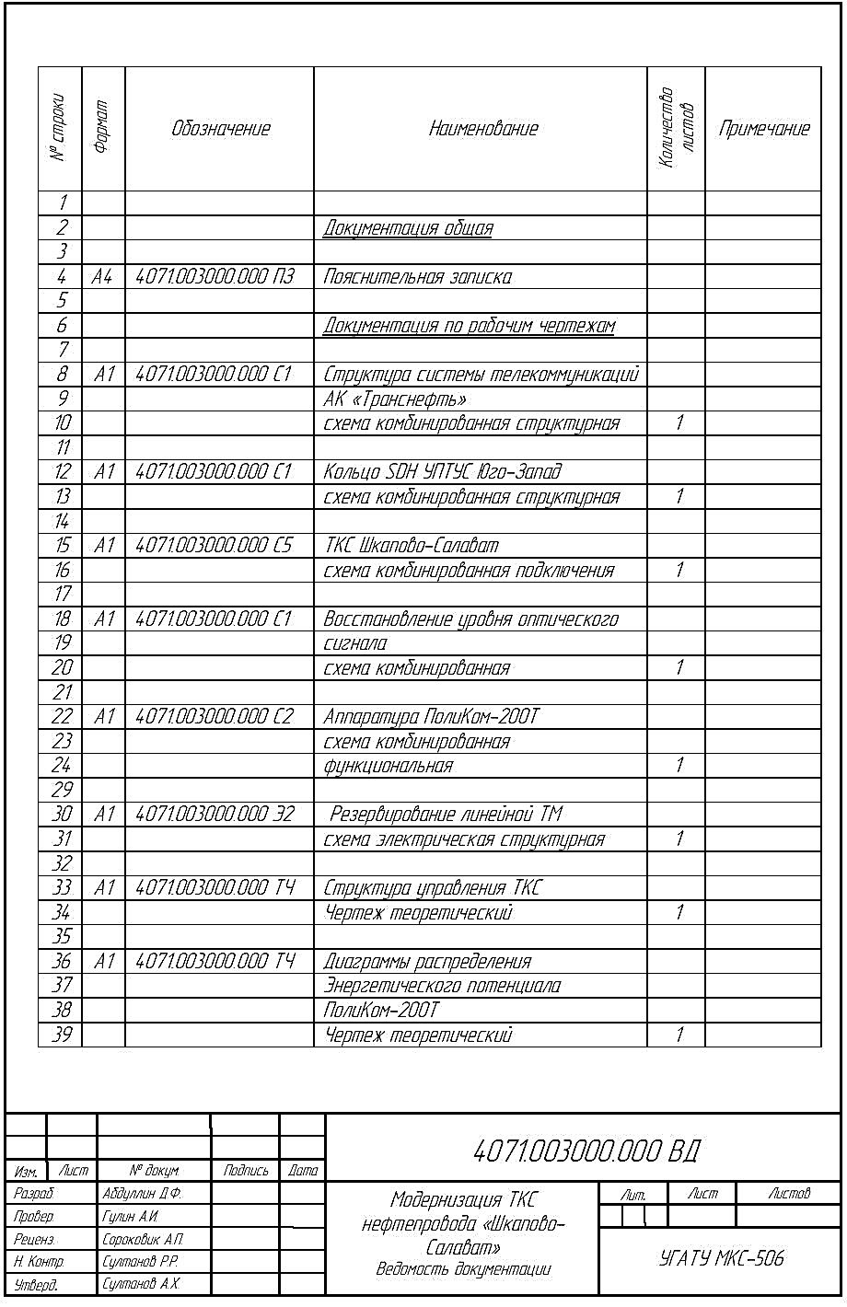

Приложение М
Пример оформления заглавного листа ПЗ

Содержание

Стр.
Введение………………........…………………………........……………10
- Выбор и обоснование применения радиорелейного
оборудования в местной связи……………....…………………...…12
  - Анализ и классификация радиорелейных систем.........……….15
  - Выбор и обоснование оборудования ...…….…..….…...…........19
- Расчет трассы радиорелейной линии связи прямой видимости…..25
  - Определение высот подвеса антенн проектируемой РРЛ…….28
  - Расчет потерь, вносимых антенно-волноводным трактом…....36
  - Расчет минимально допустимого множителя ослабления…....49
  - Проектирование размещения оборудования…………………..51
  - Проектирование системы эксплуатации РРС …………………56
- Разработка методики настройки ориентации антенн РРС………...65
- Экономическая эффективность проекта……………………………68
  - Расчет затрат………..………………………...………..………...71
  - Расчет эффективности…………...……..…..….………….….....76
- Безопасность эксплуатации радиорелейного оборудования….......81
  - Проектирование заземления…….………………………...........82
  - Расчет молниезащиты РРС …..…….…….…………………..…86
Заключение ……………………….………..……………………………89
Список использованных источников .…….….…..….….….…….……90
Приложение А. Радиоприемное устройство. Схема
электрическая функциональная……………..……....92
Приложение Б. Радиопередающее устройство. Схема
комбинированная структурная………………………93
Приложение В. Перечень элементов …………….…………….......….94
Приложение Г. Справка о патентной проработке ………………........95

Приложение Н
Пример оформления таблицы

.... Все произведённые расчёты представлены ниже в таблице 3.2.

Таблица 3.2
Затраты на линейные сооружения ОАО Башинформсвязь”

Наименование работ  или затрат | Количество единиц | Сметная стоимость, руб.
Наименование работ  или затрат | Количество единиц | Единица | Общее
1 | 2 | 3 | 4
Приобретение кабеля ОКСТ | 68,5 км | 45000 | 3082500
Транспортные расходы (от стоимости кабеля) | 4,5 % |  | 138712

(на другой странице)

Продолжение таблицы 3.2
1 | 2 | 3 | 4
Заготовительно-складские расходы (от предыдущего итога) | 1,2 % |  | 38654
Строительство и монтажные работы по прокладке кабеля (с учетом транспортировки кабеля по трассе, накладных расходов) | 80 % |  | 2607892
BMW X5 (проектировщику в качестве премии) | 1 шт. | 1536800 | 1536800
Всего по смете |  |  | 7404558

Приложение О 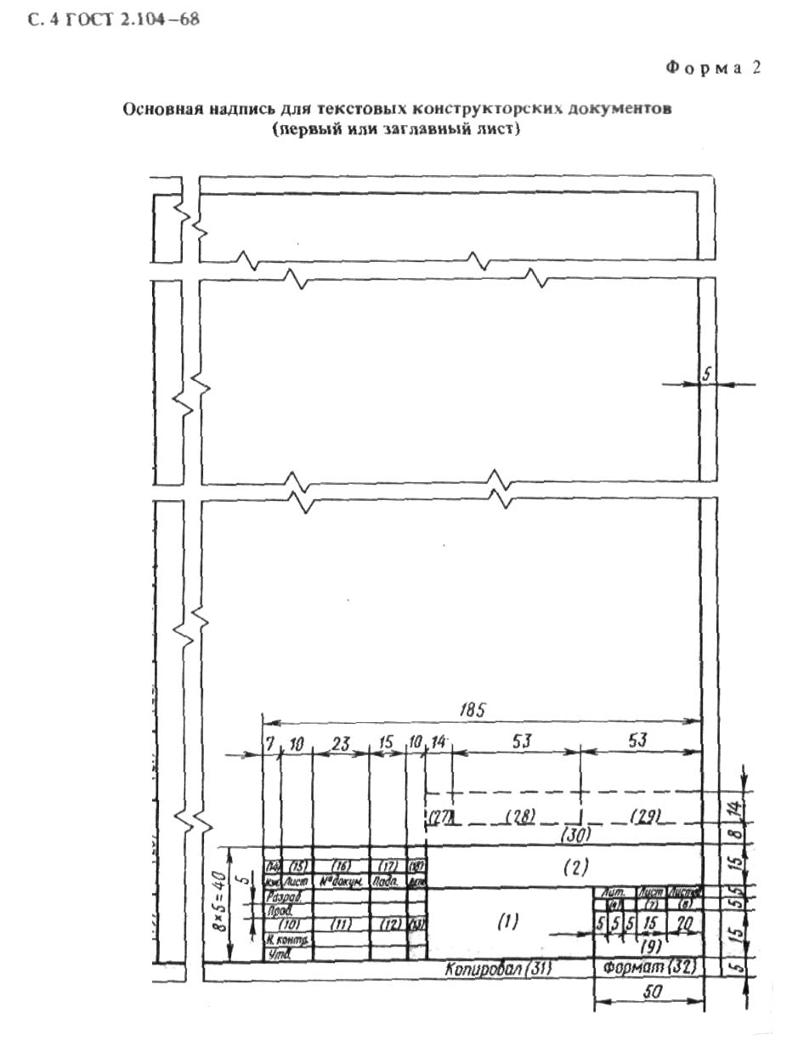

Приложение П

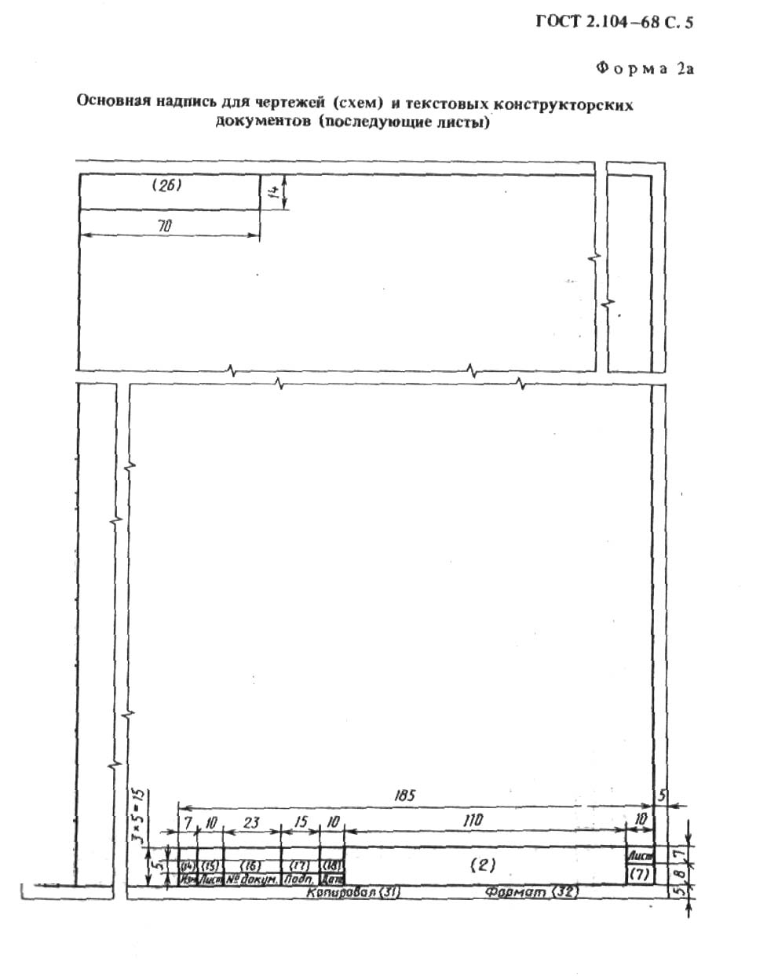

Приложение Р

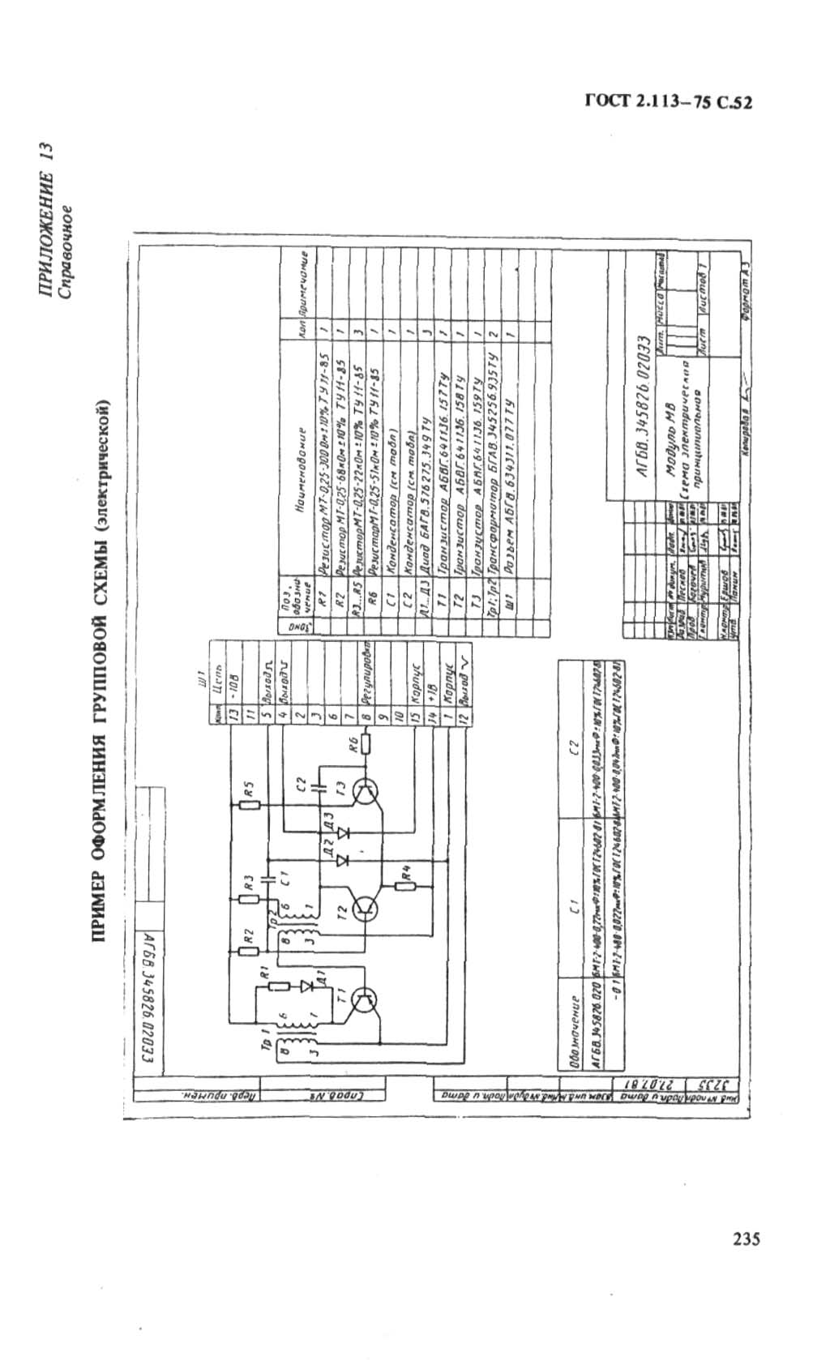

Учебное издание

ГУЛИН Артур Игоревич

ОРГАНИЗАЦИЯ ДИПЛОМНОГО ПРОЕКТИРОВАНИЯ

Редактор Соколова О.А.
Компьютерная верстка: Абдуллин Д.Ф.., Лобов Д.Е.

Подписано к печати 11.04.2007.Формат 60х84 1/16
Бумага офсетная. Печать плоская. Гарнитура Times New Roman.
Усл. печ. л. 3,1. Усл. кр.-отт. 3,1. Уч.-изд. л. 3,0.
Тираж 100 экз. Заказ №
ГОУ ВПО Уфимский государственный авиационный технический университет
Центр оперативной полиграфии УГАТУ
450000, Уфа-центр, ул. К. Маркса, 12

